**INFORMACIÓN PARA MENSAJES ILUSTRADOS SOBRE GAS LP**

**Título:** Efectos de la inhalación del gas LP

**Mensaje principal:**

Inhalar gas LP puede provocar dolor de cabeza intenso, vértigo, náuseas, dificultad respiratoria y pérdida de la coordinación motora.

**Información:**

En casos extremos puede provocar pérdida del conocimiento e inclusive la muerte.

**Título:** Evita fugas

**Mensaje principal:**

Revisa periódicamente que las tuberías y mangueras para gas LP no estén dobladas o dañadas. En caso de avería se deben sustituir de inmediato por piezas nuevas.

**Información:**

¡Por ningún motivo utilices manguera de plástico!

**Título:** Evita un accidente

**Mensaje principal:**

Cuando instales un cilindro, revisa que este en buenas condiciones físicas, sin golpes, abolladuras o corrosión, y que la válvula no presente fuga y tenga su volante.

**Información:**

Si no está en óptimas condiciones, no permitas que lo instalen, pide que lo cambien.

**Título:** ¡Fuera de las habitaciones!

**Mensaje principal:**

Los tanques de gas LP deben instalarse sobre una base firme, nivelada y sin humedad, en el exterior y alejados de fuentes de calor, chispas o llamas

**Información:**

Nunca deben estar en el interior de la casa

**Título:** Ten cuidado

**Mensaje principal:**

Nunca instale un tanque de gas LP cerca de una ventana, en lugares de tránsito de personas, ni en un sitio de difícil acceso.

**Información:**

Los tanques deben estar sujetados para evitar caídas.

**Título:** ¿Cómo encuentro una fuga de gas LP?

**Mensaje principal:**

Para localizar alguna fuga de gas aplica agua jabonosa sobre las tuberías, conexiones, llaves o válvulas; nunca uses encendedores, velas, cerillos o llamas abiertas para encontrarla.

**Información:**

No intentes reparar una fuga con pasta de jabón u otro material

**Título:** En caso de fuga de gas LP

**Mensaje principal:**

Abre las puertas y ventanas para ventilar el lugar, apaga la estufa y cualquier otro tipo de fuego, no enciendas o apagues la luz, o cualquier aparato eléctrico si es posible cierra la válvula del tanque.

**Información:**

Una flama o chispa puede provocar un incendio o una explosión

**Título:** ¡Peligro!

**Mensaje principal:**

El gas LP es extremadamente inflamable y un mal manejo puede ocasionar un incendio o una explosión

**Información:**

Aleja los tanques de superficies calientes, chispas, llamas y otras fuentes de ignición.



**Esta imagen puede emplearse para el mensaje anterior**

**Título:** Si se apaga el piloto….

**Mensaje principal:**

Si la llama del “piloto” de la estufa, boiler o calefactor repetidamente se apaga o es complicado encenderlo, puede tener un problema de seguridad. No trates de arreglarlo, contacta a un técnico calificado para ello.

**Información:**

Las fugas de gas en “pilotos” son una causa muy frecuente de incendios y explosiones

**Título:** ¡Ahí no….! ¡En estos lugares no….!

**Mensaje principal:**

Los tanques portátiles o estacionarios para gas LP no deben ubicarse en cubos de luz, descansos de escaleras, balcones, marquesinas, estructuras adosadas a muros o fachadas, o directamente bajo líneas eléctricas de alta tensión.

**Información:**

La normatividad lo prohíbe por ser lugares inseguros

**Las siguientes imágenes son solo para dar una idea de la ilustración de mensaje anterior**

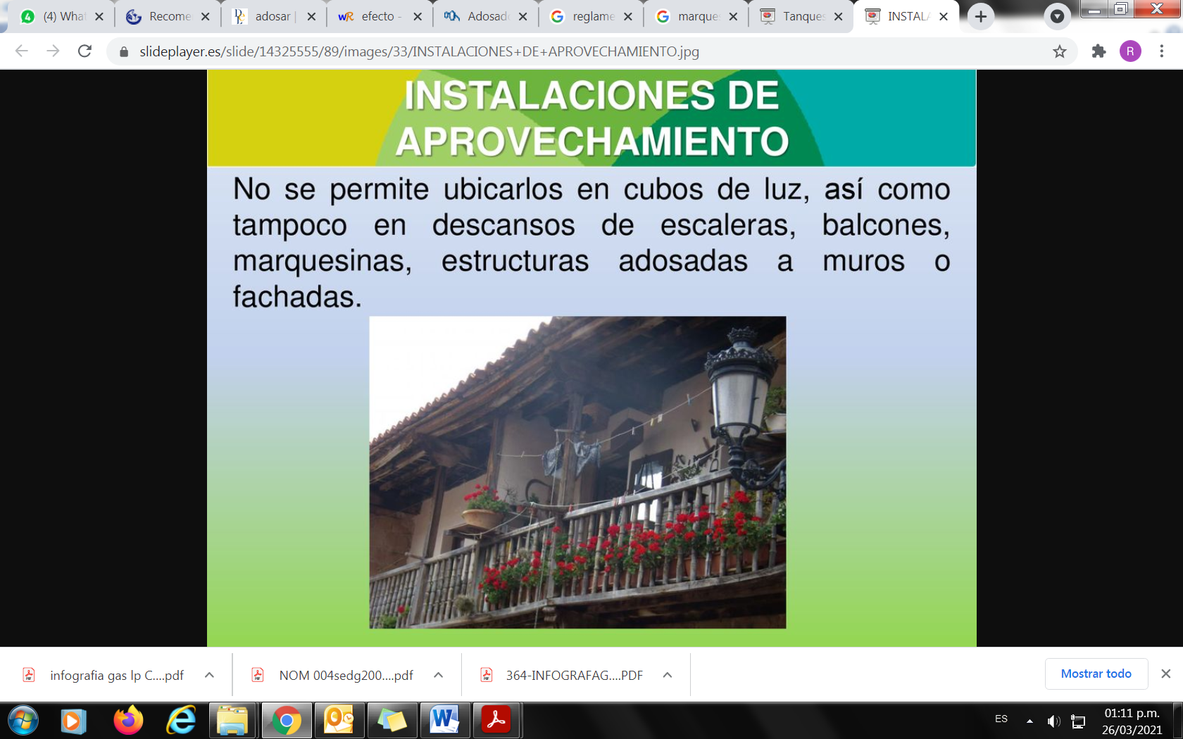

<https://slideplayer.es/slide/14325555/>

<https://slideplayer.es/slide/14325555/89/images/33/INSTALACIONES+DE+APROVECHAMIENTO.jpg>

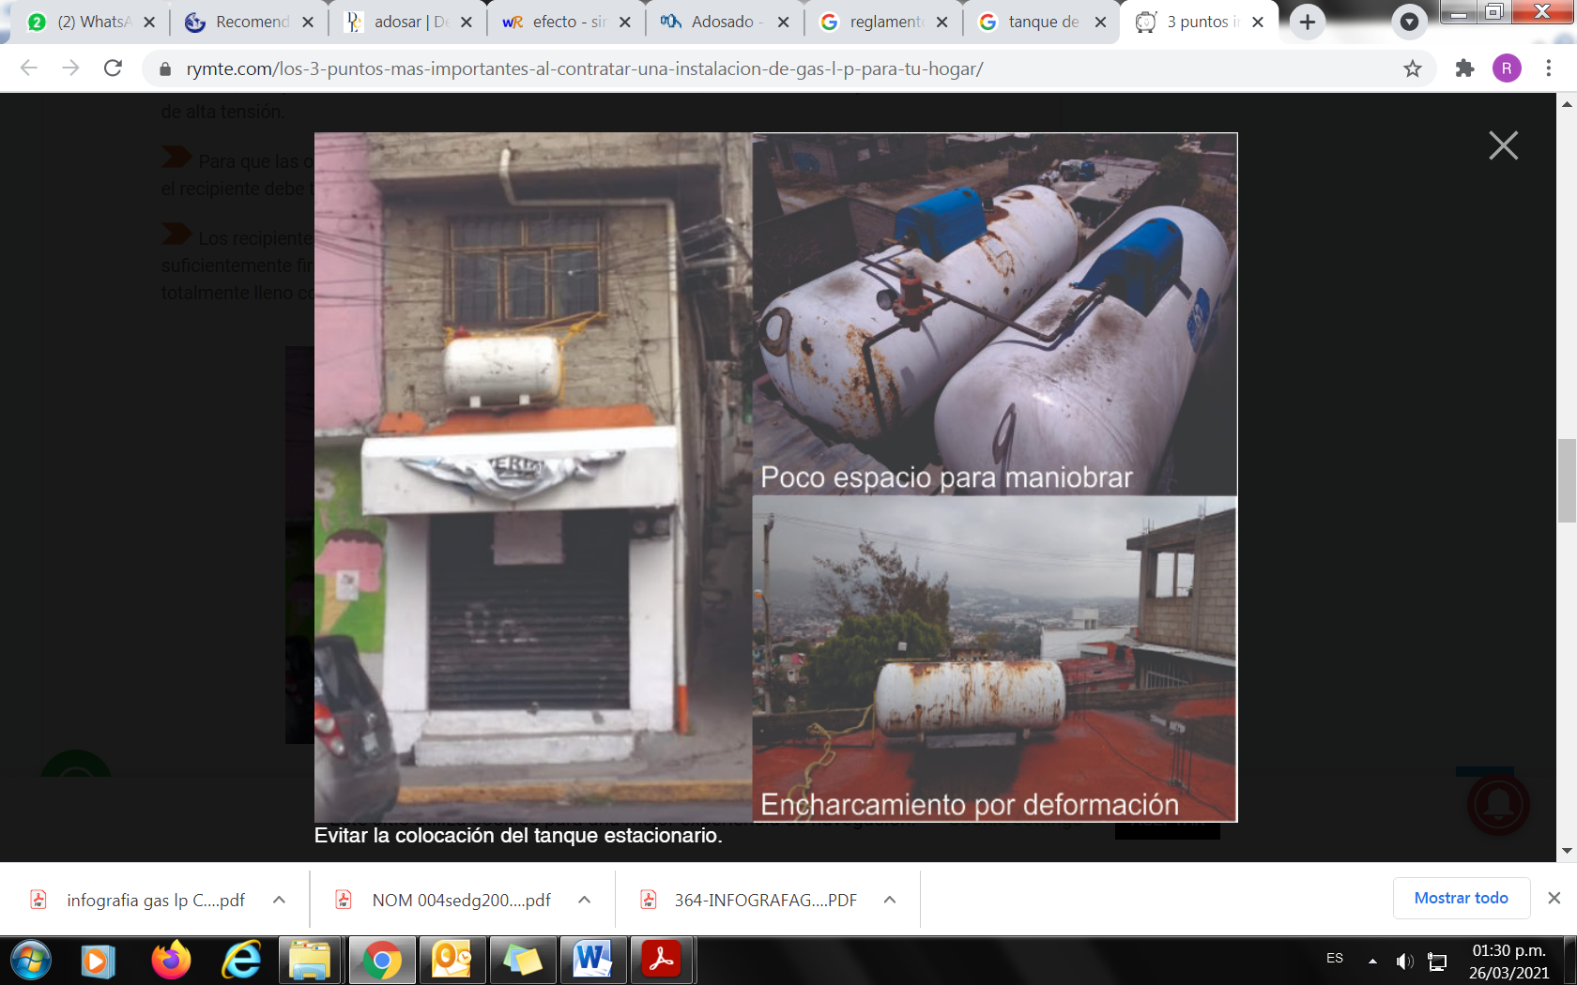

<https://www.rymte.com/los-3-puntos-mas-importantes-al-contratar-una-instalacion-de-gas-l-p-para-tu-hogar/>